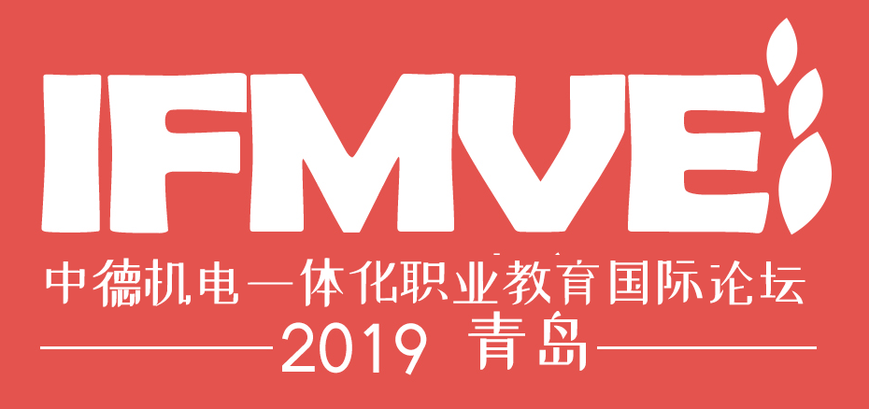
附件3：
中国机电职业教育实训装备及系统解决方案最佳供应商
参评申报书

一、申报单位基本信息
单位名称
英文全称
通讯地址 |  |  |  | 邮政编码
法人代表 |  | 办公电话 |  | 手 机
联 系 人 |  | 办公电话 |  | 手 机
电子邮箱 |  |  | 网 址
企业类型 | □国有企业 □民营企业 □外资、合资企业 □其他类型
赛项类型  （选填） | □国赛指定产品或方案  赛项名称：  □行业赛指定产品或方案  赛项名称：
单位概况：（不超过300字）

二、教育装备及方案介绍
（从产品、质量、市场占有率等状况描述，不超过500字）

三、技术研发情况
（研发技术、人员、研发经费投入、是否拥有核心技术等方面，不超过500字）

四、获奖情况
（获得国家各级部门、行业奖项、地方政府和机构奖项，不超过500字，获奖证书插入获奖证书图片）

五、用户对产品和方案的反馈情况
（不超过500字，如有客户证明文件可插入图片）

单位推荐意见 | 年 月 日 | 加盖公章
声明 | 本单位对申报材料的真实性、有效性已做到检查，如有失实或失信行为，愿意承担负全责任。  负责人签字：

